Inschrijven scoutskamp 2020
Joepie! Je kind gaat deze zomer mee op scoutskamp!
Om alles vlot te laten verlopen hebben wij als leiding voldoende contactgegevens en een individuele steekkaart nodig. Volg dit stappenplan om alles in orde te maken.
Surf naar: https://groepsadmin.scoutsengidsenvlaanderen.be/groepsadmin/
Dan krijg je onderstaande scherm te zien.
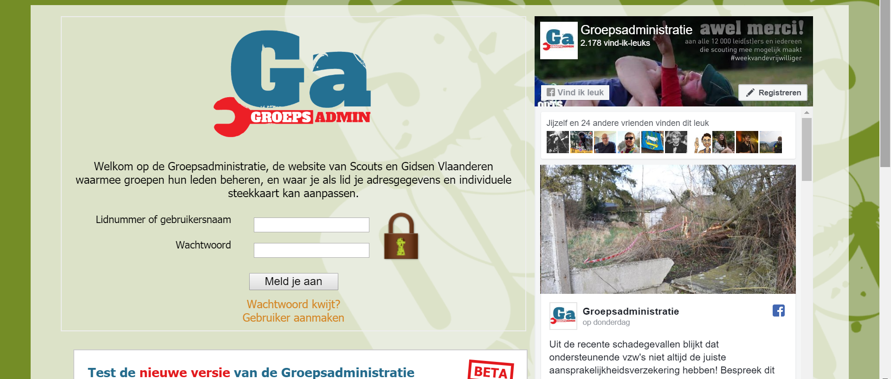
Indien je al eerder met de groepsadministratie gewerkt hebt zou je normaalgezien je gebruikersnaam/lidnummer en wachtwoord moeten kennen. Indien je het eerste niet meer weet, mail naar Cassandra.Spataru@hotmail.com en ik zoek het voor je op.
Indien je je wachtwoord niet meer weet, kan ik je niet helpen en klik je best op ‘wachtwoord kwijt?’
Eerste keer dat je de groepsadministratie gebruikt? Klik dan op ‘gebruiker aanmaken’.
Daarna krijg je volgende scherm te zien:
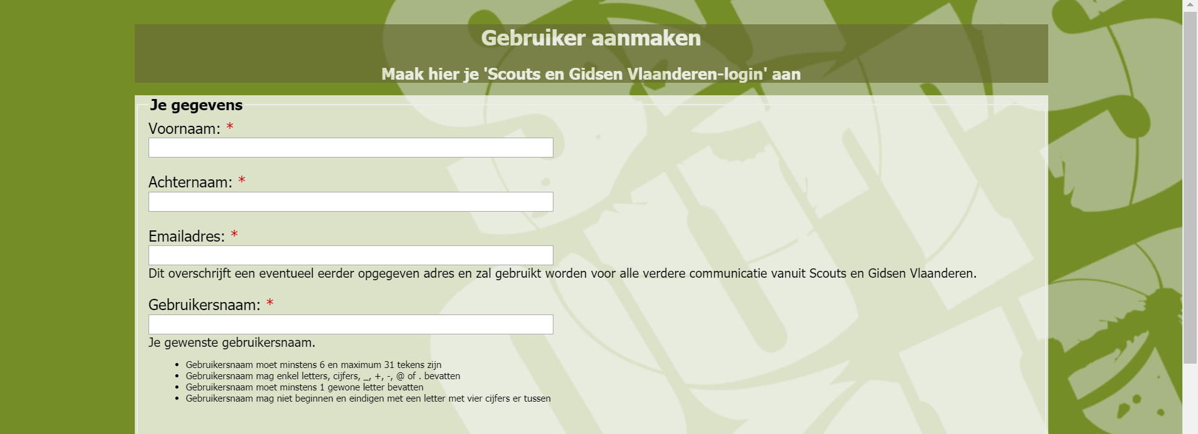
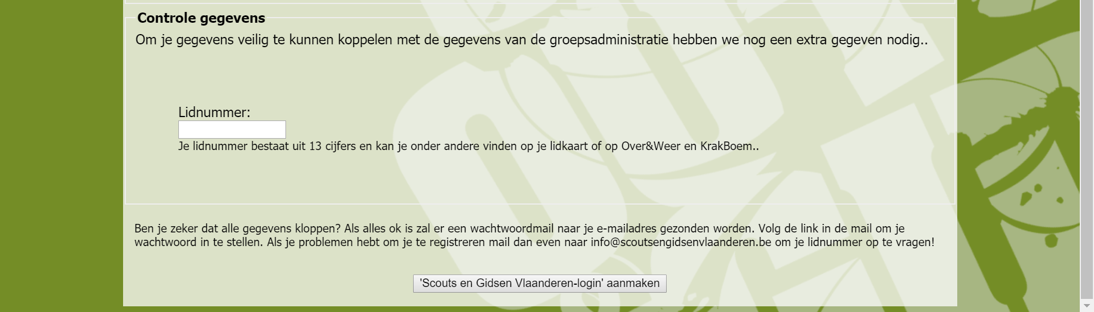Je moet hier ook je lidnummer ingeven. Dit is het nummer dat op je lidkaart staat. Heb je nog geen lidkaart gekregen? Mail dan naar Cassandra.spataru@hotmail.com en ik zoek het voor je op.

Als je ingelogd bent zou je keuze moeten hebben uit vier tabbladen. Zowel het eerste ‘contactgegevens’ als het tweede ‘individuele steekkaart’ moeten ingevuld worden.
Bij contactgegevens worden idealiter de gegevens van beide ouders/voogden ingevuld.
Bij individuele steekkaart wordt er nog een derde contactpersoon opgegeven.
Hier worden ook alle medische gegevens ingevuld.
Let op: indien je kind medicatie op voorschrift neemt, is het belangrijk dat je het voorschrift inscant en upload.
Waarom is dit allemaal nodig? Het is verboden om als leid(st)er op eigen initiatief “medische handelingen” uit te voeren. Hieronder verstaan we alles wat meer is dan het reinigen van een wond. Ook het verstrekken van lichte medicatie zoals bv. Dafalgan of Aspirine is, zonder toelating van de ouders, voorbehouden aan een arts. Vraag daarom via de individuele steekkaart vooraf toestemming van ouders (al dan niet met schriftelijke goedkeuring van de arts) voor het eventueel toedienen van dergelijke hulp.
Idem voor voorgeschreven medicatie: dit mag enkel op voorwaarde dat wij een individuele steekkaart hebben waarop ouder of voogd het hebben ingevuld en ondertekend. In principe moeten ouders hiervoor een doktersattest hebben met o.a. goedkeuring over het toedienen van de medicatie en geven ze de medicatie zelf mee.

